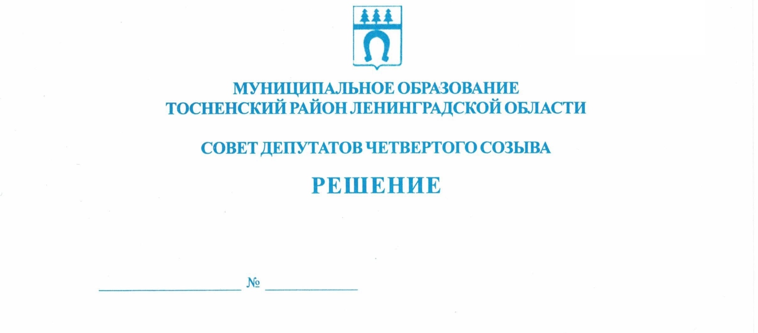

23.06.2020 65

Об утверждении Порядка назначения и проведения
опроса граждан на территории муниципального образования
Тосненский район Ленинградской области

В соответствии с частью 4 статьи 31 Федерального закона от 06.10.2003 № 131-ФЗ «Об общих принципах организации местного самоуправления в Российской Федерации», областным законом Ленинградской области от 17.02.2020 № 19-оз «О назначении и проведении опроса граждан в муниципальных образованиях Ленинградской области», статьей 13 Устава Тосненского городского поселения Тосненского района Ленинградской области совет депутатов муниципального образования Тосненский район Ленинградской области

РЕШИЛ:

1. Утвердить Порядок назначения и проведения опроса граждан на территории муниципального образования Тосненский район Ленинградской области (приложение).
2. Признать утратившим силу решение совета депутатов муниципального образования Тосненский район Ленинградской области от 05.12.2006 № 94 «Об утверждении Порядка назначения и проведения опроса граждан на территории муниципального образования Тосненский район Ленинградской области».
3. Аппарату совета депутатов муниципального образования Тосненский район Ленинградской области обеспечить официальное опубликование и обнародование настоящего решения.
4. Настоящее решение вступает в силу со дня его официального опубликования.

Глава муниципального образования В.В. Захаров

Александров Антон Викторович, 8(81361)22303
9 гв
Приложение
к решению совета депутатов
муниципального образования
Тосненский район Ленинградской области

от 23.06.2020 № 65

ПОРЯДОК НАЗНАЧЕНИЯ И ПРОВЕДЕНИЯ ОПРОСА ГРАЖДАН
НА ТЕРРИТОРИИ МУНИЦИПАЛЬНОГО ОБРАЗОВАНИЯ
ТОСНЕНСКИЙ РАЙОН ЛЕНИНГРАДСКОЙ ОБЛАСТИ

1. ОБЩИЕ ПОЛОЖЕНИЯ

1.1. Настоящий Порядок разработан на основании части 4 статьи 31 Федерального закона от 06.10.2003 № 131-ФЗ «Об общих принципах организации местного самоуправления в Российской Федерации», областного закона Ленинградской области от 17.02.2020 № 19-оз «О назначении и проведении опроса граждан в муниципальных образованиях Ленинградской области», статьи 13 Устава Тосненского городского поселения Тосненского района Ленинградской области, определяет процедуру назначения и проведения опроса граждан на территории (части территории) муниципального образования Тосненский район Ленинградской области.
1.2. Назначение и проведение опроса граждан на территории (части территории) муниципального образования Тосненский район Ленинградской области (далее – Тосненский район) осуществляется в строгом соответствии с процедурой, предусмотренной областным законом Ленинградской области от 17.02.2020 № 19-оз «О назначении и проведении опроса граждан в муниципальных образованиях Ленинградской области», с учетом особенностей установленных настоящим Порядком.
1.3. Понятия, используемые в настоящем Порядке, применяются в значениях, определенных Федеральным законом от 06.10.2003 № 131-ФЗ «Об общих принципах организации местного самоуправления в Российской Федерации», областным законом Ленинградской области от 17.02.2020 № 19-оз «О назначении и проведении опроса граждан в муниципальных образованиях Ленинградской области», иными федеральными законами, нормативными правовыми актами Российской Федерации, нормативными правовыми актами Ленинградской области, принятыми в данной сфере правового регулирования.
1.4. Участие в опросе является свободным и добровольным. Во время опроса никто не может быть принужден к выражению своих мнений и убеждений или отказу от них. Жители Тосненского района, обладающие избирательным правом, участвуют в опросе на равных основаниях.
Какие-либо прямые или косвенные ограничения прав жителей Тосненского района, обладающих избирательным правом, на участие в опросе в зависимости от пола, расы, национальности, языка, происхождения, имущественного и должностного положения, отношения к религии, убеждений, принадлежности к общественным объединениям запрещаются.
1.5. Содержание вопроса, выносимого на опрос, не должно противоречить федеральному законодательству, законодательству Ленинградской области и нормативным правовым актам Тосненского района. Для проведения опроса не могут предлагаться вопросы, затрагивающие интересы граждан, проживающих вне территории Тосненского района.
2

1.6. Вопрос, выносимый на опрос, должен быть сформулирован таким образом, чтобы исключить его множественное толкование.

2. НАЗНАЧЕНИЕ И ПРОВЕДЕНИЕ ОПРОСА

2.1. Опрос может проводиться на всей территории Тосненского района или на части его территории (многоквартирный жилой дом, группа жилых домов, жилой микрорайон, населенный пункт, поселение, иная территория).
2.2. Территория опроса с учетом местных условий, а также исходя из принципа создания максимального удобства для выражения мнения гражданами, имеющими право на участие в опросе, может быть разделена на опросные участки. При проведении опроса может учитываться и использоваться сложившаяся на данной территории схема избирательных участков.
2.3. Решение о назначении опроса граждан принимается советом депутатов муниципального образования Тосненский район Ленинградской области (далее – Совет депутатов) большинством голосов от установленного числа депутатов.
2.4. Совет депутатов принимает решение об отказе в назначении опроса в случаях:
- выдвижения инициативы проведения опроса ненадлежащими субъектами;
- внесения инициаторами вопроса, который не может быть предметом опроса.
2.5. В течение 5 рабочих дней со дня вступления в законную силу решения о назначении опроса граждан администрацией муниципального образования Тосненский район Ленинградской области (далее – Администрация) издается постановление, в котором разрешаются следующие вопросы:
- назначение лиц, ответственных за подготовку проведения опроса, проведение опроса и установление результатов опроса;
- составление списка жителей Тосненского района (части территории Тосненского района), обладающих правом на участие в опросе;
- подготовка места (мест) для размещения пункта (пунктов) опроса, в случае принятия решения проведения опроса на пунктах проведения опроса;
- изготовление опросных листов;
- осуществление иных необходимых для проведения опроса мероприятий в соответствии с методикой проведения опроса, установленной решением о назначении опроса граждан.
2.6. При подготовке и проведении опроса при взаимодействии с соответствующей избирательной комиссией может использоваться региональный фрагмент Государственной автоматизированной системы Российской Федерации «Выборы» для определения численности граждан Российской Федерации, имеющих право на участие в опросе, составления списка опрашиваемых, изготовления опросных листов в целях выявления мнения граждан, реализации иных процедур.
2.7. В список участников опроса включаются граждане, проживающие на территории, на которой проводится опрос, и имеющие право на участие в опросе. Список составляется отдельно по каждому дому в порядке нумерации квартир. В списке указываются фамилия, имя, отчество, год рождения участника опроса, его адрес.
Число граждан, внесенных в список участников опроса, не может быть меньше минимальной численности граждан, установленной решением Совета депутатов о назначении опроса.
Список участников опроса составляется не позднее чем за 10 дней до даты проведения (даты начала проведения) опроса и утверждается главой Администрации.

3

Гражданин, имеющий право на участие в опросе, может реализовать это право только на том участке, где он включен в список участников опроса. В случае отсутствия гражданина, имеющего право на участие в опросе, в списке участников опроса, лицо, уполномоченное на осуществление опроса, включает такого гражданина в соответствующий раздел списка согласно адресу проживания, проставляя подпись в соответствующей строке списка.
Включение в список участников опроса граждан, имеющих право на участие в опросе в соответствии с настоящим Порядком, допускается в любое время, в том числе в день проведения опроса.
В случае создания нескольких пунктов опроса список участников опроса составляется по каждому пункту отдельно.
2.8. Опрос проводится по месту жительства участников опроса в период и время, определенные в решении Совета депутатов о назначении опроса.
2.9.Опрос может проводиться в течение одного или нескольких дней следующими методами:
- поквартирного (подомового) обхода граждан;
- на пунктах проведения опроса.
Методика проведения опроса определяется Советом депутатов. Указанные методики проведения опроса могут применяться одновременно.
2.10. В случае осуществления опроса в течение одного дня, он проводится в воскресенье с 10.00 до 20.00 часов.
2.11. Поквартирный (подомовой) обход может осуществляться в период с 10.00 до 20.00 часов в течение дней проведения опроса, указанных в решении Совета депутатов о назначении опроса.
2.12. В случае принятия решения проведения опроса на пунктах проведения опроса, данные пункты для проведения опроса должны быть пригодны для его проведения и оборудованы столами, стульями, необходимыми канцелярскими принадлежностями. В необходимых случаях пункты для опроса могут располагаться во временных сооружениях, устанавливаемых в многолюдных местах.
2.13. Опрос на пунктах проведения опроса может осуществляться в период с 8.00 до 18.00 часов по рабочим дням и с 10.00 до 20.00 часов по выходным дням.
2.14. Лица, осуществляющие опрос, не вправе побуждать участников опроса голосовать за какой-либо из вариантов ответа на вопрос опроса либо отказаться от голосования по вопросам опроса.
2.15. При проведении опроса граждан лицо, осуществляющее опрос, удостоверяет личность и адрес места жительства опрашиваемого при предъявлении документа, удостоверяющего личность опрашиваемого, вследствие чего опрашиваемый расписывается в списке участников опроса. Затем лицо, осуществляющее опрос, записывает в опросный лист фамилию, имя и отчество, адрес места жительства, дату рождения, данные документа, удостоверяющего личность опрашиваемого, передает опросный лист опрашиваемому. В свою очередь опрашиваемый ставит любой знак в квадрате рядом с вариантом ответа («За», «Против») в соответствии со своим волеизъявлением и здесь же расписывается и проставляет дату подписи, а также расписывается в квадрате, имеющем формулировку «согласен на обработку персональных данных».
Если гражданин считает, что им допущена ошибка при заполнении опросного листа, либо знаки проставлены одновременно в обоих квадратах с вариантом ответа «За», «Против» (данный факт установлен самим гражданином или лицом, проводящим опрос), строка в опросном листе вычеркивается, а гражданину предоставляется возможность заново выразить свое мнение. Факт исправления должен быть заверен подписями гражданина и лица, проводящего опрос, напротив вычеркнутой строки.
4

2.16. В период проведения опроса агитация запрещается.
2.17. В случае если число жителей Тосненского района, принявших участие в опросе граждан, составляет менее числа минимальной численности жителей, установленной в решении Совета депутатов о назначении опроса, Администрацией издается постановление о признании опроса несостоявшимся.
Постановление Администрации о признании опроса несостоявшемся издается на следующий рабочий день, следующий за днем оформления протокола об итогах опроса граждан, подлежит опубликованию и обнародованию в порядке, установленном для опубликования и обнародования протокола об итогах опроса граждан, направляется в Совет депутатов одновременно с протоколом об итогах опроса граждан.
В случае признания опроса граждан несостоявшимся, Советом депутатов по согласованию с инициатором опроса назначается повторный опрос по тому же вопросу (тем же вопросам) в соответствии с процедурой, установленной настоящим Положением.
2.18.Повторное проведение опроса населения по рассмотренному вопросу (вопросам) может состояться не ранее чем через один год.
2.19.Материалы опроса в течение 5 лет хранятся в Администрации, а затем направляются на хранение в муниципальный архив.

